需求概述：使用C++的Opencv实现血管增强算法。

当前有一版算法，效果不是很理想，效果图如下：

存在的问题：血管细节都没有了，需要能看到细节。

当前的算法处理过程为：图像增强，图像滤波，二值化，杂点去处。

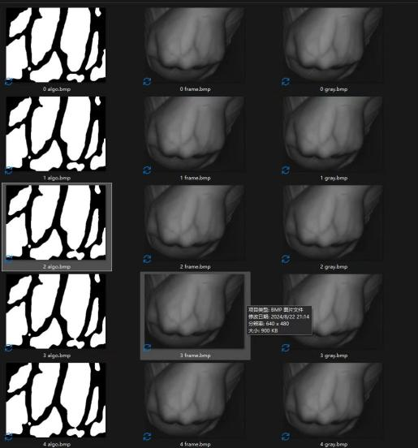

期望效果如下图：

